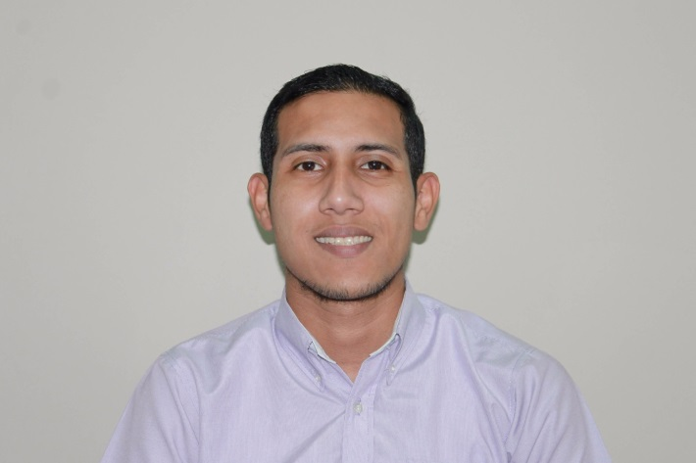**CURRÍCULUM VITAE**

**Juan Carlos Rocafuerte Guanoluiza**

**Datos personales**

* **Nombres:** Juan Carlos
* **Apellidos:** Rocafuerte Guanoluiza
* **Fecha de ncto.:** 31 de mayo de 1990
* **Estado civil:** Soltero
* **Nacionalidad:** Ecuatoriano
* **C.I.:** 092714832-0
* **Dirección:** Guayas, Durán, Cdla. Unidad Nacional Mz. 60 V. 33
* **Teléfonos:** 2195659 - 0968574057
* **E-mail:** jrocafue@outlook.com

**Preparación académica**

**Estudios universitarios:**

* Escuela Superior Politécnica del Litoral (ESPOL), Facultad de Ingeniería en Electricidad y Computación (FIEC), Carrera Licenciatura en Sistemas de Información.

**Estudios secundarios:**

* Unidad Educativa Juan Pablo II, bachiller en informática.

**Estudios primarios**:

* Escuela “María Teresa Solá de Estrada”, de 1er año de básica hasta 7mo año de básica.

**Título:** Licenciado en sistemas de información

**Capacitaciones**

* Cursos de Inglés.
* SECAP: Curso de computación.
* SECAP: Curso de Ensamblaje y Reparación de Computadoras.
* KOKOA: Curso de Desarrollo de aplicaciones para Android.
* EDCOM – ESPOL: Facturación electrónica
* Academia CISCO – ESPOL: CCNA 1
* Academia CISCO – ESPOL: CCNA 2
* Academia CISCO – ESPOL: CCNA 3
* Academia CISCO – ESPOL: CCNA 4
* Academia CISCO – ESPOL: Security Day (Evento)
* Academia CISCO – ESPOL: Internet of Everything (IoE)

**Informática y sistemas**

* Manejo de Windows.
* Manejo de Linux (básico).
* Manejo de Ofimática.
* Java
* Manejo de Microsoft Visual Studio 2008 y 2010 nivel medio.
* Manejo de SQL Server 2008 R2 nivel medio.
* HTML, PHP, CSS, JavaScript